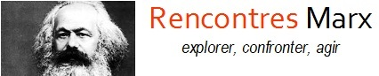
Bulletin d’adhésion ANNEE 2021
Nom:.....................................................................................Prénom............................................
Adresse : .......................................................................................................................................
......................................................................................................................................................
CP : ....................... Ville / Commune : ..............................................................Pays : .................
Tél. fixe : .............................................. Tél. mobile : .....................................................................
E-mail : .........................................................................................................................................
Année de naissance (facultatif) : ......................................................

- Cotisation de base : 30 €
- Etudiant : 10 €
- Chômeur : 10 €
- Je verse en outre un don de …………….. € à l’association en soutien à son activité

Reçu :
Chèque à l'ordre de Rencontres Marx d’un montant de :………………………………..
Espèces d’un montant de :………………………….
La réduction d’impôts est de 66% dans la limite de 20% du revenu imposable annuel.

